Przewodnik po specjalizacjach
pedagoga specjalnego

Drodzy Państwo!

Jeśli jesteście rodzicami dziecka ze SPE, spotykacie w codziennym życiu wielu pedagogów specjalnych. Każdy z nich zajmuje się odrębną gałęzią pedagogiki specjalnej, prowadzi innego typu zajęcia. W ramach uporządkowania wiedzy na temat zawodu pedagoga specjalnego, przygotowałam dla osób zainteresowanych, przewodnik po specjalizacjach. Być może pomoże on Państwu w uporządkowaniu wiedzy na temat terapeutów Waszych dzieci!

Anna Smolarek- oligofrenopedagog

TYFLOPEDAGOG:
pedagog zajmujący się edukacją, terapią i rehabilitacją

dzieci niewidomych oraz z niedowidzeniem

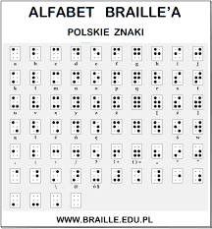

Tyflopedagog zajmuje się narządem zmysłu wzroku.
Możemy go kojarzyć jako specjalistę
posługującego się alfabetem Braiile’a.

SURDOPEDAGOG:
pedagog zajmujący się edukacją, terapią i rehabilitacją

dzieci niesłyszących oraz z niedosłuchem

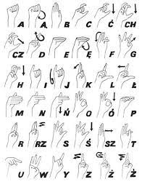

Surdopedagog zajmuje się narządem zmysłu słuchu.
Możemy go kojarzyć jako specjalistę
posługującego się językiem migowym.

OLIGOFRENOPEDAGOG:
pedagog zajmujący się edukacją, terapią i rehabilitacją

dzieci z niepełnosprawnością intelektualną

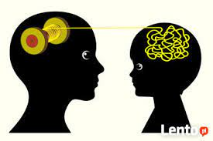

Oligofrenopedagog zajmuje się
głównie procesami poznawczymi
(pamięć, myślenie, uwaga, spostrzeganie, język).

LOGOPEDA:
pedagog zajmujący się edukacją, terapią i rehabilitacją

dzieci z wadami wymowy



Logopeda jest specjalistą zajmującym się
diagnozowaniem,
stymulacją rozwoju mowy,
profilaktyką oraz terapią zaburzeń mowy.

TERAPEUTA OSÓB ZE SPEKTRUM AUTYZMU:
pedagog zajmujący się edukacją, terapią i rehabilitacją

dzieci ze spektrum np. autyzm, zespół Aspergera



Terapeuta osób ze spektrum autyzmu
jest specjalistą zajmującym się
głównie funkcjonowaniem społecznym
u osób ze spektrum.
TERAPEUTA PEDAGOGICZNY:
pedagog zajmujący się edukacją, terapią i rehabilitacją

dzieci ze specyficznymi trudnościami w czytaniu, pisaniu i liczeniu



Terapeuta pedagogiczny
jest specjalistą zajmującym się
głównie umiejętnościami szkolnymi.
Prowadzi zajęcia korekcyjno- kompensacyjne.

RESOCJALIZATOR:
pedagog zajmujący się edukacją, terapią i rehabilitacją

dzieci niedostosowanych społecznie
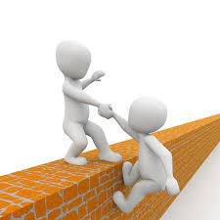

Resocjalizator jest specjalistą
pracującym z osobami,
których zachowanie oscyluje na granicy prawa.
Najczęściej pracuje w więzieniu
lub zakładach poprawczych.
SOCJOTERAPEUTA:
pedagog zajmujący się edukacją, terapią i rehabilitacją

dzieci zagrożonych niedostosowaniem społecznym

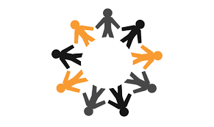
Socjoterapeuta jest specjalistą
pracującym z osobami,
których zachowanie
odbiera od ogólnie przyjętych norm.
Chodzi głównie o zaburzenia zachowania,
zaburzenia emocjonalne.
Najczęściej prowadzi terapię w grupie.

PEDAGOG TERAPEUTYCZNY (LECZNICZY):
pedagog zajmujący się edukacją, terapią i rehabilitacją

dzieci przewlekle chorych i niepełnosprawnych ruchowo

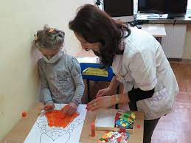

Pedagog terapeutyczny jest specjalistą
pracującym z osobami niepełnosprawnymi
ruchowo i przewlekle chorymi.
Najczęściej pracuje w szpitalach czy sanatoriach.

